**Lab 2**

**MOBLIE APPLICATION**

**Question1**

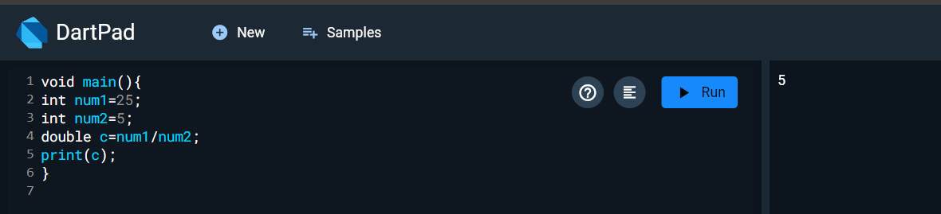

**Question2**

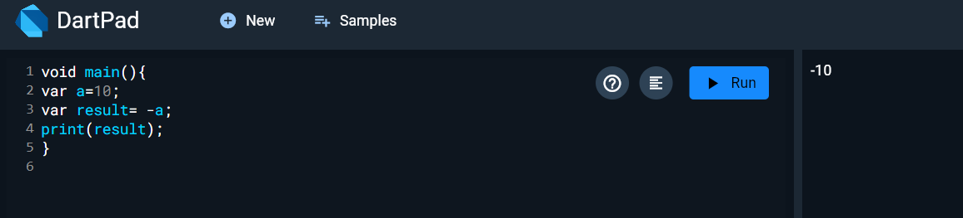

**Question3**

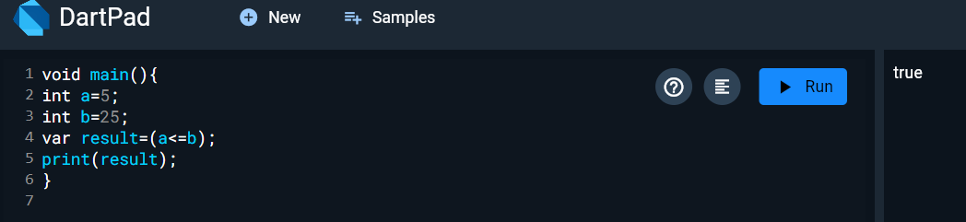

**Question4**

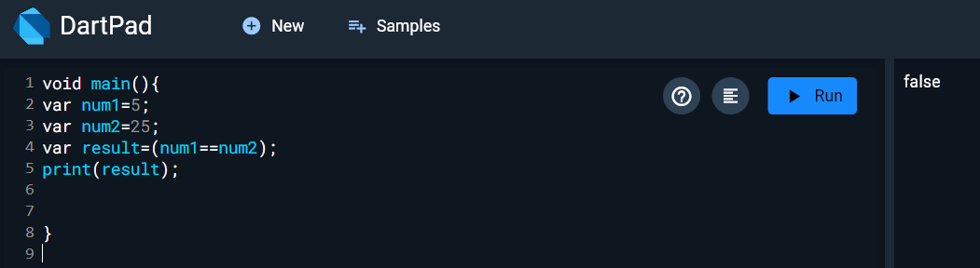

**Question5**

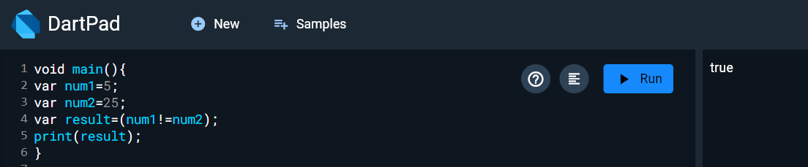

**Question6**

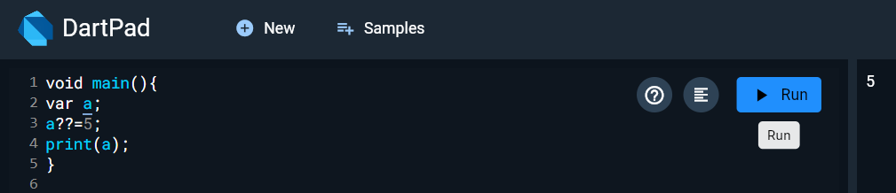

**Question7**

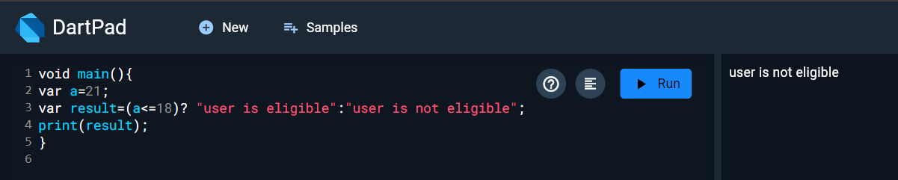

**Question8**